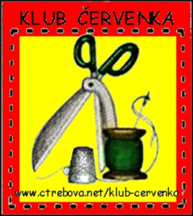
KLUB ČERVENKA z.s.

6. leden 2016 v 16.00 hod.
první středa v měsíci

Kulturní centrum Česká Třebová

1. DÍLNA: BENTO BOX
Lektorka: Romana Hrdinová
Pomůcky: šicí a řezací pomůcky, šicí stroj (je k zapůjčení), látky na základní blok: 2 kontrastní látky (A a B), z každé 3 ks pruhů 6 x 35cm. Pruhy sešít v pořadí ABA a BAB, švy rozžehlit. Vhodné látky na olemování.
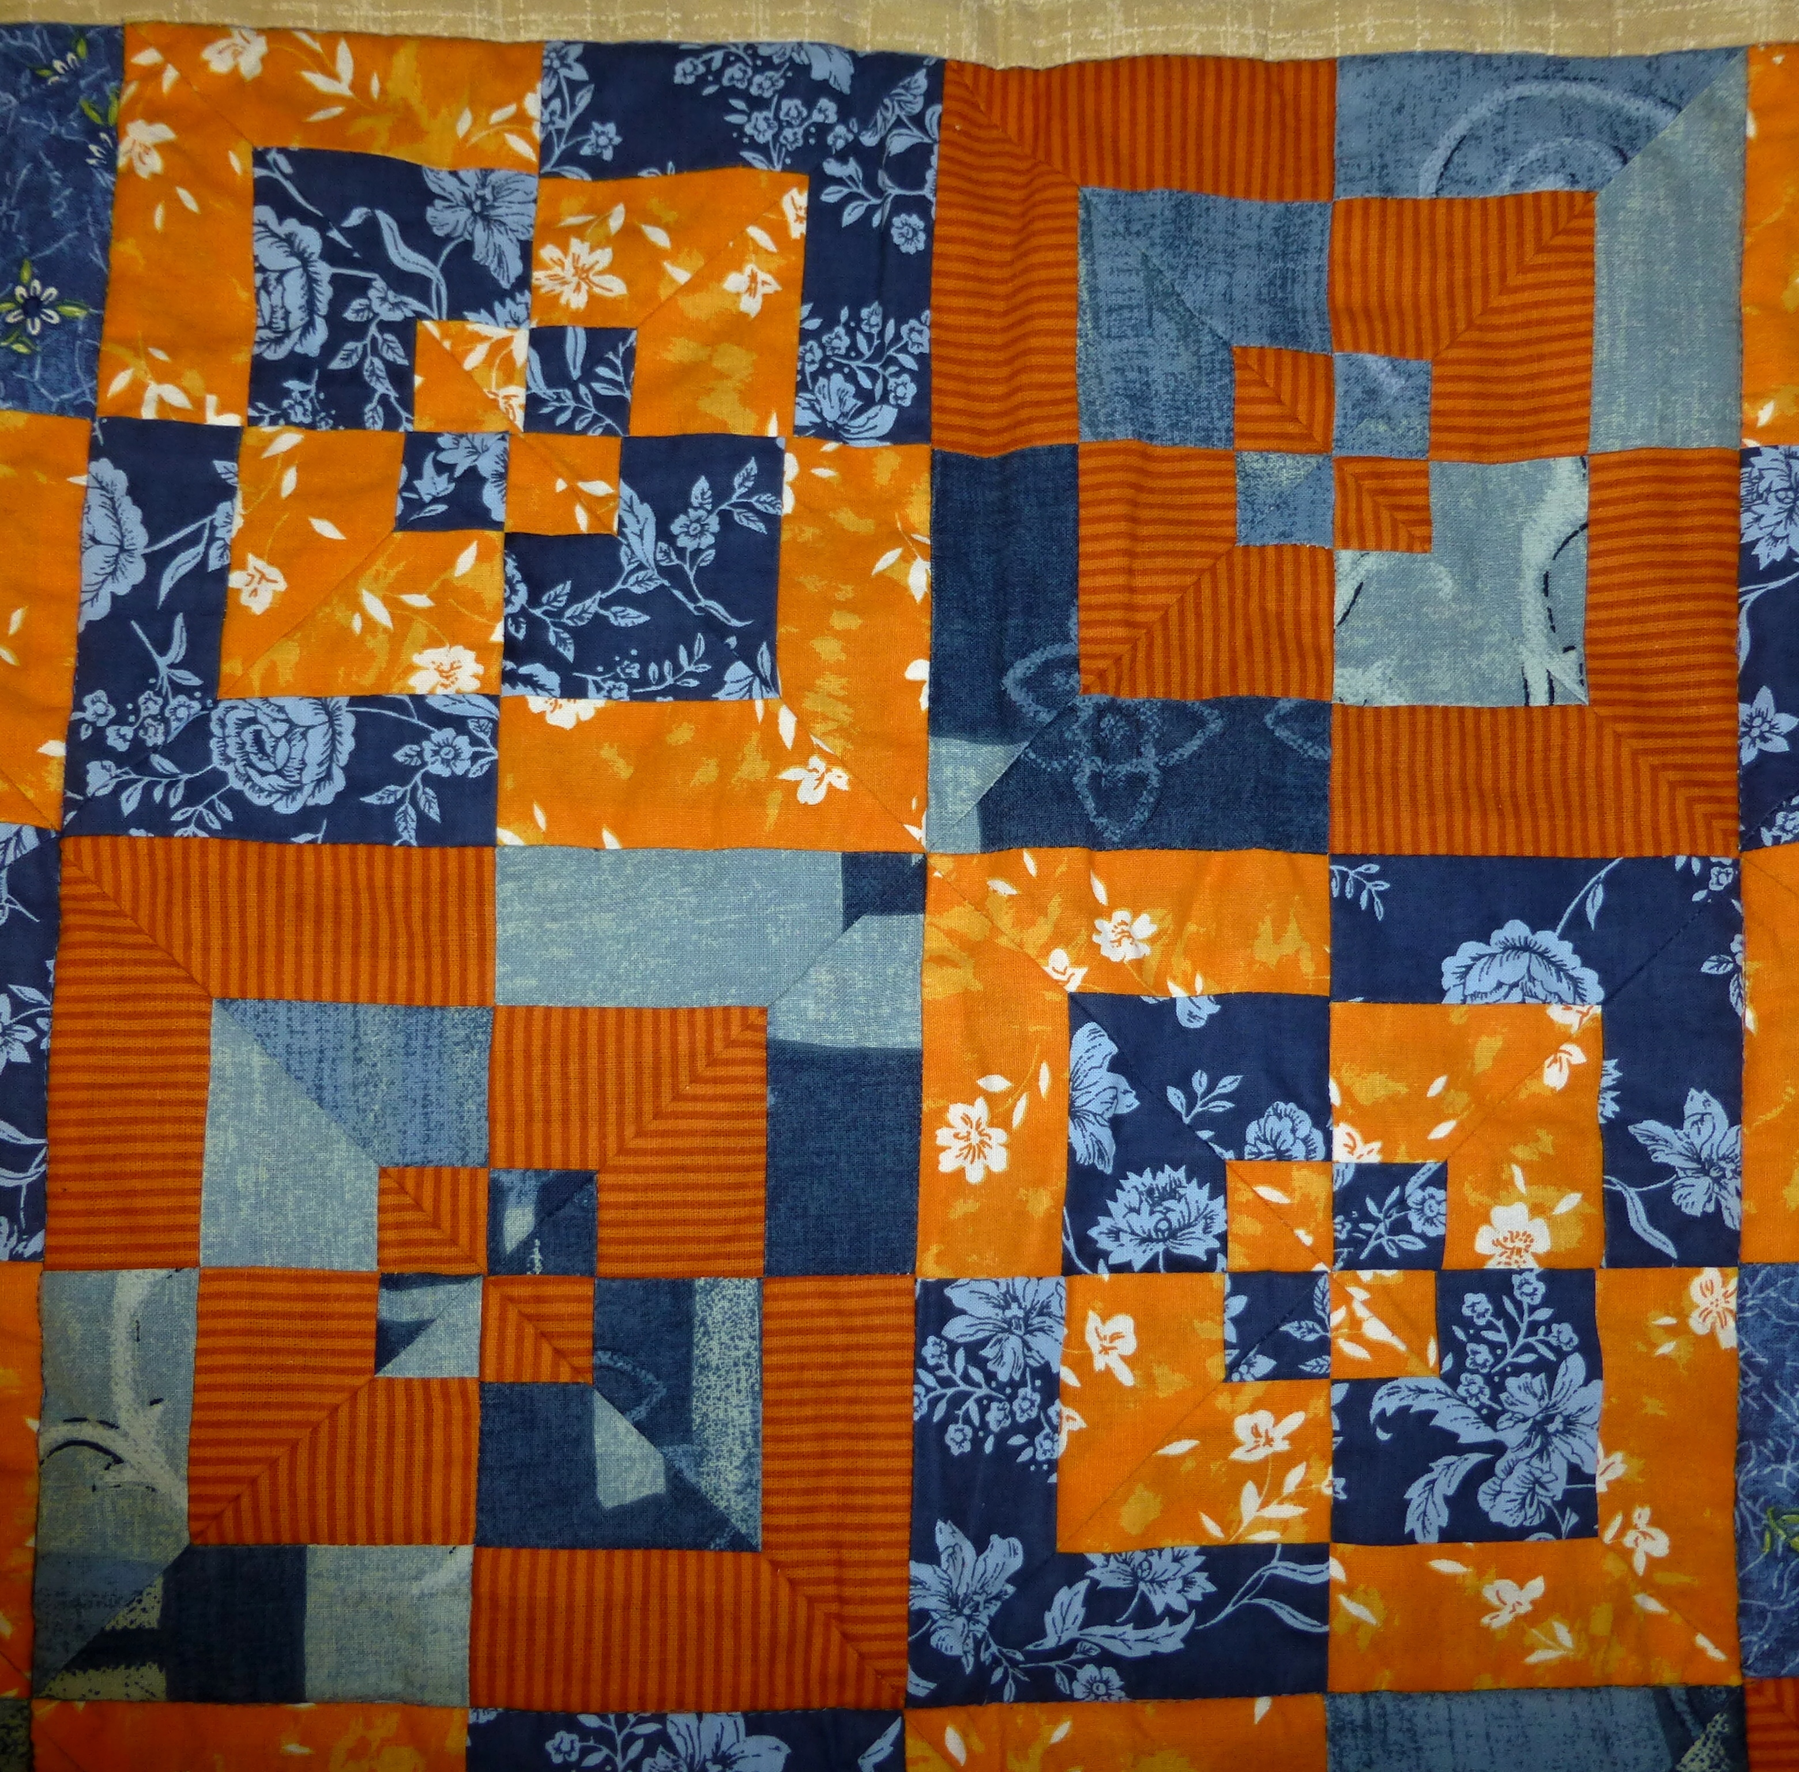

Lektorné: 30,- Kč členky Klubu Červenka a 60,- Kč ostatní účastníci
http://www.ctrebova.cz/klub-cervenka
Finančně podpořeno Pardubickým krajem

